VISION CAREER DEVELOPMENT SYSTEM
视界学伴

关键技术说明
  - 计算机视觉岗位能力成长系统
TECHNICAL DESCRIPTION
文档版本 | V1.0
编制日期 | 2026年8月28日
适用范围 | 系统建设、交付与使用说明

文档目录
阅读提示
本文档采用“结论先行、分层展开”的结构。各章节可独立查阅，也可按目录顺序完整阅读。

- 编制目的与技术定位
- 总体技术架构
- 多源岗位资料解析技术
- 岗位能力图谱建模技术
- 岗位任务到理实一体课程的转化
- 多模态学习与智能助教
- 多角色智能体协同实训
- 自适应面试与薄弱点诊断
- 学习证据与成长状态计算
- 数据管理、离线交付与安全边界
- 工程质量与扩展接口
- 当前版本技术指标

一、编制目的与技术定位
本文档说明视界学伴的总体技术架构、关键业务算法、数据组织方式、离线运行机制及工程边界，供系统建设、技术评审、部署交付和后续扩展使用。
技术定位
系统以岗位能力成长为主线，将多源岗位资料、能力图谱、理实一体学习、项目实训、模拟面试和成长档案组织为统一闭环。当前交付版本采用前端本地化运行方式，重点验证业务流程、领域模型与人机协作机制。

- 岗位驱动：先识别岗位及典型工作任务，再生成课程与评价活动。
- 证据驱动：阅读、检测、实训和面试分别形成不同效力等级的学习证据。
- 可追溯：职业、岗位、任务、能力单元、能力点和课程资源之间保留明确关系。
- 可离线：核心页面、教材图片、业务数据与交互逻辑可封装为单文件运行。

二、总体技术架构
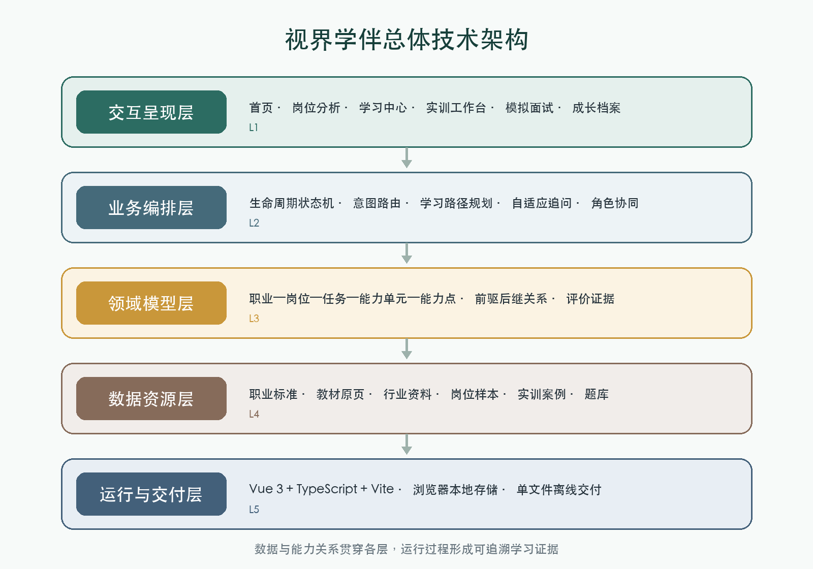
图 1 视界学伴总体技术架构
系统采用分层前端架构。交互呈现层负责六类业务入口；业务编排层负责生命周期、意图、任务与评价流程；领域模型层沉淀岗位能力关系和学习证据；数据资源层承载标准、教材、岗位与案例；运行交付层提供类型校验、构建与离线封装能力。
技术域 | 主要实现 | 承担职责 | 技术价值
前端框架 | Vue 3 组合式 API | 组件化页面与响应式状态 | 支撑复杂工作台的独立演进
开发语言 | TypeScript | 领域类型、接口和状态约束 | 减少跨模块数据漂移
构建工具 | Vite + vue-tsc | 开发服务、类型检查与生产构建 | 兼顾开发效率与交付稳定性
图形呈现 | 关系画布与 ECharts 能力 | 岗位图谱、路径与数据可视化 | 强化多层关系理解
状态持久化 | 浏览器 localStorage | 保存学习记录、分析状态和用户记忆 | 无需后端即可恢复会话
测试体系 | Vitest + jsdom | 领域算法、组件交互和离线入口校验 | 形成可重复验证的工程基线

三、多源岗位资料解析技术
岗位分析工作台将教材、职业标准、行业分析报告和岗位说明材料作为可配置输入，并与内置产业、专业和招聘数据交叉归纳。解析过程采用八步可视化管线，使岗位结构的形成过程对使用者可见。
- 读取教材与职业标准，校验资料类型、版本和来源标记。
- 获取招聘岗位样本，载入岗位职责、技能和任职要求。
- 识别岗位工作领域，归纳需求、数据、模型、部署和交付领域。
- 提取典型工作任务，形成任务名称、步骤、产出和质量要求。
- 拆解岗位能力单元，建立任务与能力单元映射。
- 提取知识、技能与职业素养能力点。
- 建立任务和能力点的前驱后继关系。
- 组装岗位能力图谱，并附带来源和版本说明。
可解释设计
系统不直接展示一个无法复核的综合结论，而是同步呈现数据来源、处理阶段、结构数量和生成进度，使岗位分析过程具备可观察性。

四、岗位能力图谱建模技术
岗位能力图谱采用“正式职业—职业方向—岗位—典型工作任务—能力单元—能力点”的层次模型。能力点进一步区分知识、技能和职业素养，并通过前驱后继关系连接学习顺序。
层级 | 对象说明 | 典型属性 | 主要关系
正式职业 | 国家职业分类中的规范职业 | 职业名称、目录编码、版本 | 包含职业方向
职业方向 | 职业标准中的专业方向 | 方向名称、标准锚点 | 对应目标岗位
典型工作任务 | 岗位中可交付、可评价的任务 | 步骤、产出、质量要求 | 拆解能力单元
能力单元 | 完成任务所需的能力集合 | 所属等级、任务归属 | 聚合能力点
能力点 | 可学习、可观察、可验证的能力 | 类型、描述、课程目标 | 依赖前置、关联证据

图谱视图支持等级筛选、节点搜索、缩放、全量关系查看和节点详情检查。课程资源仅作为能力点的关联资源，不混入图谱层级，避免岗位标准结构与教学资源结构相互替代。

五、岗位任务到理实一体课程的转化
系统将企业岗位任务转化为学习型工作任务，而不是直接把岗位职责复制为课程章节。转化过程依次生成学习目标、学习阶段、课程资源、实训情境、成果要求和评价证据。
- 输入：典型工作任务、能力点、任务依赖、教材资源和实训案例。
- 处理：知识、技能、素养目标拆解；理论与实践阶段编排；资源挂载。
- 输出：学习型工作任务、前置与后继任务、课程页、实训项目和评价要求。
- 门控：岗位分析完成后方可生成学习任务；未生成课程时不展示派生学习结果。
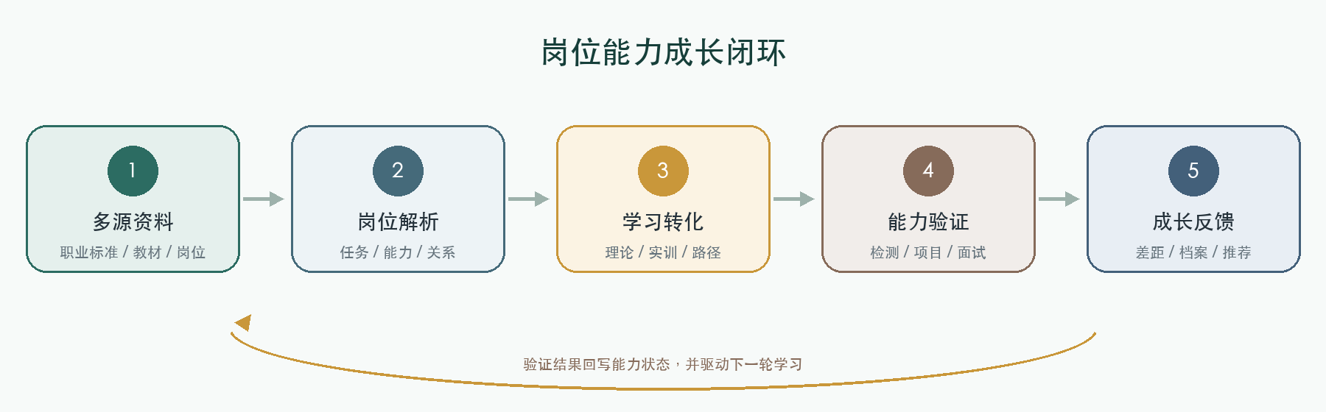
图 2 岗位能力成长闭环

六、多模态学习与智能助教
学习中心以真实教材原页为主体，配套章节目录、阅读进度、缩放控制、伴读提要、章节检测和页边笔记。教材图片、文字锚点、岗位能力和学习记录共同构成助教上下文。
交互形态 | 输入上下文 | 系统输出 | 证据效力
教材原页伴读 | 当前页、章节、阅读锚点 | 概念解释、岗位案例、启发式问题 | 记录为学习中
章节检测 | 题目、答案、作答用时 | 结果反馈与针对性学习陪伴 | 通过后进入待验证
岗位关联 | 当前教材页与能力映射 | 流式解析过程和能力卡片 | 提供关系依据
学习路径 | 目标能力、前置关系、已有证据 | 待学习前置、目标及后继能力 | 驱动后续学习

当前助教回复采用本地规则、结构化映射和逐字流式呈现机制，能够展示上下文感知与交互闭环；未调用外部在线模型服务。

七、多角色智能体协同实训
实训项目将工作过程划分为需求分析、数据处理、算法开发、测试验证和部署交付五类角色。学生选择一个主责角色，其余角色由协同智能体承担，并保留查看、退回、重做、批准和合并等协作动作。
角色 | 核心任务 | 代表性交付物
需求分析 | 澄清业务目标、验收规则与异常边界 | 任务验收单.md
数据处理 | 样本检查、标注规范与数据集划分 | dataset-report.json
算法开发 | 基线模型、训练参数与推理流程 | train-config.yaml
测试验证 | 精度、召回率、时延与异常样本测试 | evaluation-report.md
部署交付 | 环境清单、部署脚本与回滚说明 | deployment-guide.md

协同状态采用 working、ready、approved、reworking 和 merged 等明确状态表达，能够呈现学生主责、智能体产出和人工审核之间的责任边界。

八、自适应面试与薄弱点诊断
模拟面试设置算法、工程实践和系统设计三类面试官，可选择专项模式或联合轮换。每道题绑定能力单元、知识或技能评价要点，作答后按命中项与缺失项形成诊断。
- 未覆盖关键要点时，下一题继续围绕当前能力域进行补强追问。
- 覆盖核心要点时，下一题提升追问深度，增加量化指标、方案取舍、风险和验证证据要求。
- 面试教练提供答题结构和示范建议，但不参与评分，避免辅导提示与评价结果混淆。
- 诊断结果回写能力单元状态，并关联对应教材页和学习任务。

九、学习证据与成长状态计算
系统将教材阅读、章节检测、实训项目和模拟面试统一抽象为学习证据。证据记录来源、对象、关联能力、结果和时间，并按效力计算能力状态。
能力状态 | 触发条件 | 业务含义
未学习 | 无关联证据 | 尚未进入该能力的学习活动
学习中 | 仅有教材或课件访问证据 | 已接触内容，但尚未接受评价
待验证 | 章节检测通过 | 理论理解初步达成，仍需实践或面试验证
已验证 | 实训或面试通过 | 形成较高效力的能力证据
需要巩固 | 最近一次评价未通过 | 需要返回对应资源进行补强

学习路径规划采用能力依赖图的前驱遍历：先识别已满足前置，再输出未满足前置、目标能力和后继能力，并寻找关联学习任务。该机制可防止路径只按页面顺序排列。

十、数据管理、离线交付与安全边界
- 会话持久化：采用版本化快照保存分析状态、学习证据、助教消息、成长记忆和面试记录。
- 兼容迁移：当前学习会话可读取旧版本数据，并对不兼容字段执行回退或筛选。
- 异常容错：浏览器存储不可用或数据解析失败时，保持内存会话并回退到默认状态。
- 离线封装：构建脚本将 CSS、JavaScript 和图片资源内联到单一 HTML 文件。
- 文件边界：当前本地文件选择主要读取文件名并建立材料清单，不向外部服务上传内容。
当前技术边界
系统未连接在线大模型接口、向量数据库、真实招聘接口或 GPU 训练环境；岗位解析、助教响应、协同智能体与面试自适应主要由本地结构化数据、状态机和规则逻辑驱动。

十一、工程质量与扩展接口
系统通过领域类型、纯函数算法、组件测试和离线入口测试降低复杂交互的回归风险。主要扩展点如下：
- 将岗位资料解析器替换为后端文档解析、检索增强和模型推理服务。
- 将本地岗位样本替换为经授权的招聘数据服务，并保留来源、时间和数据批次。
- 将本地存储替换为用户账户、学习记录存储和机构级数据治理服务。
- 将规则型智能体替换为具备工具调用、权限控制和过程审计的智能体运行平台。
- 将能力证据接口对接学习平台、实训平台、证书系统和就业服务系统。

十二、当前版本技术指标
指标类别 | 当前实现
业务主链 | 岗位分析—学习与实训—模拟面试—成长档案
岗位结构样例 | 5 项典型工作任务、20 个能力单元、70 个能力点
教材资源样例 | 36 个教材原页学习节点
实训资源样例 | 4 个校内实训案例、5 类协同角色
运行方式 | 浏览器本地运行，支持开发入口与单文件离线入口
数据外发 | 当前版本不主动发起网络请求，不上传本地资料

以上指标为当前交付版本的系统配置，用于说明现有能力范围；后续可随专业、岗位、课程和机构数据扩展。

